Міністерство освіти і науки України

Центральноукраїнський національний технічний університет

Механіко-технологічний факультет

Кафедра програмування та захисту інформації

**Звіт**

з виконаної лабораторної роботи № 7

дисципліни “ Кроссплатформені мови програмування ”

на тему

«ОСНОВИ МАНІПАЛЮВАННЯ ВІКНАМИ ПЗ»

Виконав :

студент академічної групи КІ-15

Аннаєв А. _____________________

Перевірив :

Викладач

Смiрнова Н.В.__________________

Кропивницкий- 2017

**Лабораторная работа № 7**

**Тема**: Основы манипулирования окнами ПО

**Цель**: Получить практические навыки разработки мобильных приложений под

управлением ОС ANDROID.

**ЗАДАНИЕ**

Используя имеющуюся электронную документацию создать мобильное ПО под управлением ОС Android. Состоящее из экранов (на основе ViewPager) с возможностью перелистывания их влево или вправо. На каждом экране отображаются данные с 6 ЛР, то есть: Текстовое поле с

отображением выбранного элемента меню; Картинка 1; Картинка 2; Картинка 3;

Картинка 4; Многострочное поле с произвольным текстом к каждому элементу меню.

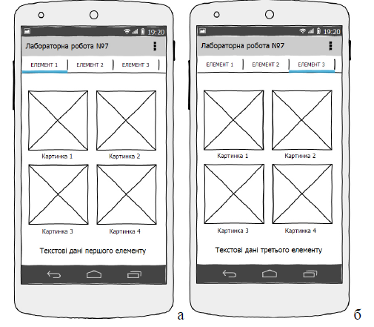

Рисунок 1 - Пример окна ПО

public class TabFragment extends Fragment {

String thematics;

TextView txt;

ImageView img1;

ImageView img2;

ImageView img3;

ImageView img4;

int imgi1;

int imgi2;

int imgi3;

int imgi4;

@Override

public View onCreateView(LayoutInflater inflater, @Nullable ViewGroup container, @Nullable Bundle savedInstanceState) {

View view = inflater.inflate(R.layout.tab_fragment, container, false);

img1 = (ImageView) view.findViewById(R.id.imageView3);

img2 = (ImageView) view.findViewById(R.id.imageView4);

img3 = (ImageView) view.findViewById(R.id.imageView5);

img4 = (ImageView) view.findViewById(R.id.imageView6);

txt =(TextView) view.findViewById(R.id.textView);

try{

img1.setImageResource(imgi1);

img2.setImageResource(imgi2);

img3.setImageResource(imgi3);

img4.setImageResource(imgi4);

txt.setText(thematics);

}catch (OutOfMemoryError e){

Toast.makeText(getActivity(), "OutOfMemory", Toast.LENGTH_SHORT).show();

}

return view;

}

public TabFragment( String thematics, int img1, int img2, int img3, int img4){

this.thematics = thematics;

this.imgi1 = img1;

this.imgi2 = img2;

this.imgi3 = img3;

this.imgi4 = img4;

}

}

public class MyFragmentPagerAdapter extends FragmentPagerAdapter {

List<Fragment> fragments;

public MyFragmentPagerAdapter(FragmentManager fm, List<Fragment> fragments) {

super(fm);

this.fragments = fragments;

}

@Override

public Fragment getItem(int position) {

return this.fragments.get(position);

}

@Override

public int getCount() { return fragments.size();}

}

public class MainActivity extends AppCompatActivity implements

OnTabChangeListener, OnPageChangeListener {

private TabHost tabHost;

private ViewPager viewPager;

private MyFragmentPagerAdapter myViewPagerAdapter;

int i = 0;

class FakeContent implements TabContentFactory {

private final Context mContext;

public FakeContent(Context context) {

mContext = context;

}

@Override

public View createTabContent(String tag) {

View v = new View(mContext);

v.setMinimumHeight(0);

v.setMinimumWidth(0);

return v;

}

}

@Override

protected void onCreate(Bundle savedInstanceState) {

super.onCreate(savedInstanceState);

setContentView(R.layout.activity_main);

i++;

this.initializeTabHost(savedInstanceState);

this.initializeViewPager();

}

private void initializeViewPager() {

List<Fragment> fragments = new Vector<Fragment>();

fragments.add(new TabFragment(

"Игры :",

R.drawable.pic_1,

R.drawable.pic_2,

R.drawable.pic_3,

R.drawable.pic_4));

………………………………………

………………………………………………….

this.myViewPagerAdapter = new MyFragmentPagerAdapter(

getSupportFragmentManager(), fragments);

this.viewPager = (ViewPager) super.findViewById(R.id.viewPager);

this.viewPager.setAdapter(this.myViewPagerAdapter);

this.viewPager.setOnPageChangeListener(this);

onRestart();

}

private void initializeTabHost(Bundle args) {

tabHost = (TabHost) findViewById(android.R.id.tabhost);

tabHost.setup();

for (int i = 1; i <= 5; i++) {

TabHost.TabSpec tabSpec;

tabSpec = tabHost.newTabSpec("Вкладка " + i);

tabSpec.setIndicator("Вкладка " + i);

tabSpec.setContent(new FakeContent(this));

tabHost.addTab(tabSpec); }

tabHost.setOnTabChangedListener(this); }

@Override

public void onTabChanged(String tabId) {

int pos = this.tabHost.getCurrentTab();

this.viewPager.setCurrentItem(pos);

HorizontalScrollView hScrollView = (HorizontalScrollView) findViewById(R.id.hScrollView);

View tabView = tabHost.getCurrentTabView();

int scrollPos = tabView.getLeft()

- (hScrollView.getWidth() - tabView.getWidth()) / 2;

hScrollView.smoothScrollTo(scrollPos, 0);

}

@Override

public void onPageScrollStateChanged(int arg0) {

}

@Override

public void onPageScrolled(int arg0, float arg1, int arg2) {

}

@Override

public void onPageSelected(int position) {

this.tabHost.setCurrentTab(position);

}

}